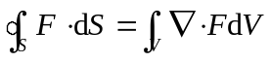
B卷
1.散度定理的公式：
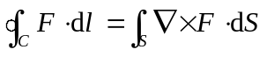
2.斯托特斯定理公式：
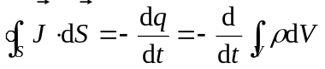
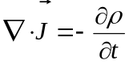
3.电荷守恒定律的微分形式：积分形式： ；微分形式：
4.如果已知半径r为a的球体类均匀分布体密度电荷的球体，电场表达式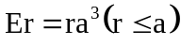反推电荷体密度的表达式：
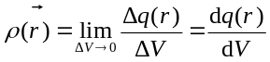
求球体内一点的场强：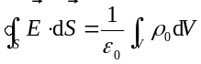 （r < a） 球外某点的场强：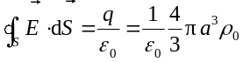( r ≥ a )
5.已知磁化强度M，求磁化电流体密度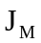表达式：由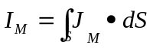，得到磁化电流体密度：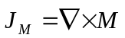
6.有源无旋场和有旋无源场分别有：有源无旋场是静电场，有旋无源场是恒定磁场。
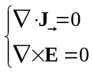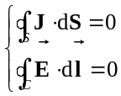7.两种媒质的边界条件，电位移矢量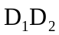有面电荷密度分布，求两种电介质的边界条件：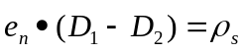
8.均匀衡定电场的媒质中，写出麦克斯韦方程组：微分形式： 积分形式：

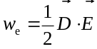
9.电场能量密度和磁场能量密度的意义和表达式：电场能量密度： 和磁场能量密度：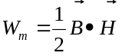
10.电磁波在导电媒质中垂直入射，反射系数和透射系数的关系式：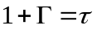
二、简答题
1、写出恒定磁场麦克斯韦方程组的微分形式和积分形式
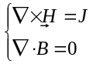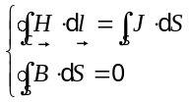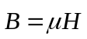麦克斯韦方程组的积分形式 麦克斯韦方程组的微分形式 本构关系：

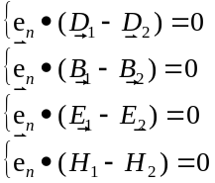
2、写出两种理想介质分界面上的边界条件
在两种理想介质分界面上，通常没有电荷和电流分布，即JS＝0、ρS＝0，故

3、电磁波的极化分成哪几类？在工程上有什么应用？
线极化波； 圆极化波； 椭圆极化波；
电磁波的极化在许多领域中获得了广泛应用
在雷达目标探测的技术中，利用目标对电磁波散射过程中改变极化的特性实现目标的识别
无线电技术中，利用天线发射和接收电磁波的极化特性，实现最佳无线电信号的发射和接收。
在光学工程中利用材料对于不同极化波的传播特性设计光学偏振片等等
4、归纳导电媒质中均匀平面波的传播特点
（1）电场强度 E 、磁场强度 H 与波的传播方向相互垂直，是横电磁波（TEM波）；（2）媒质的本征阻抗为复数，电场与磁场不同相位，磁场滞后于电场φ 角；（3）在波的传播过程中，电场与磁场的振幅呈指数衰减；（4）波的传播速度（相度）不仅与媒质参数有关，而且与频率有关（有色散）。
5、分别写出理想介质和导电媒质的K，磁介率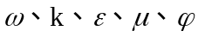的关系：就一个公式： 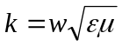；
三、计算题
1、在一个无源的自由空间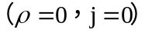，电磁场电场强度复矢量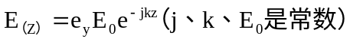
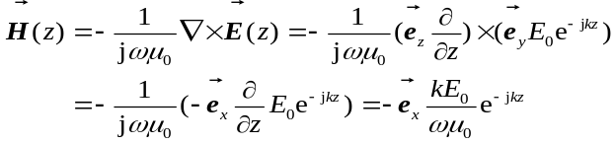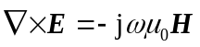1）求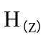 复矢量 2）平均波印廷表达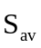
解： 由： 得，

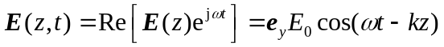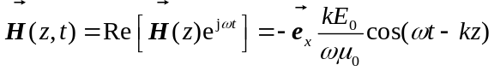
电场和磁场的瞬时值为：
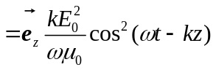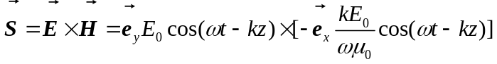
瞬时坡印廷矢量为：
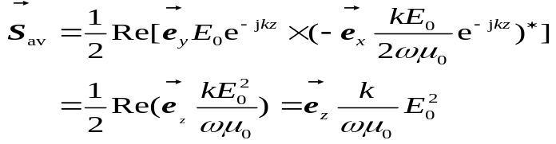
（3）平均坡印廷矢量为

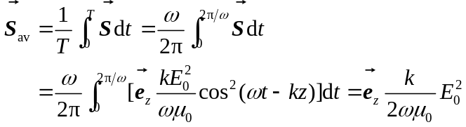

2、在均匀自由空间平面波电磁场频率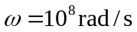
复矢量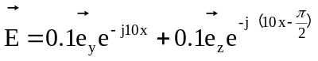 原题：
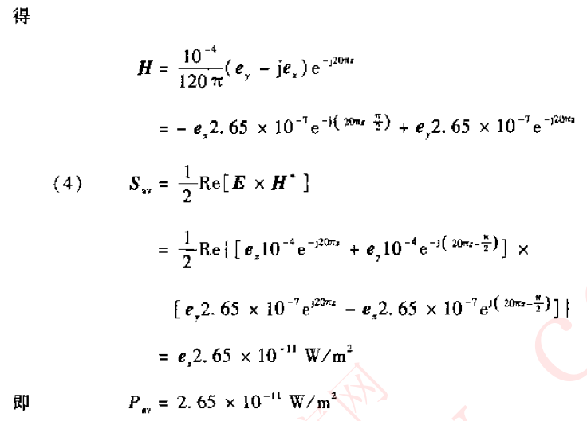
求：1）平面波的传播方向，频率，相位 2）波的极化方式 3）磁场强度的表达式
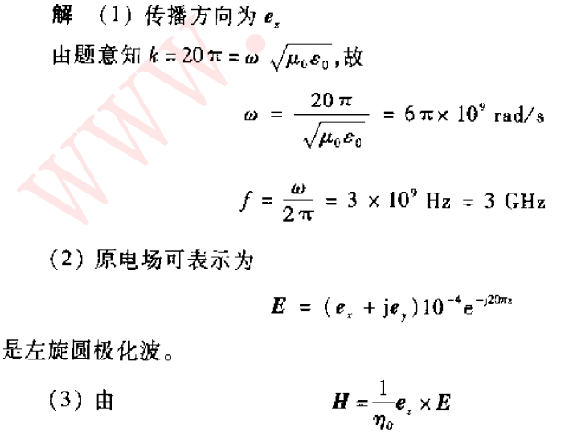

3、已知某电磁场的复矢量
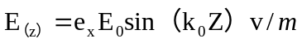,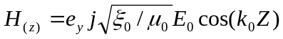N/M
求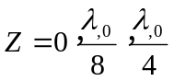三点处的瞬时波印廷矢量
解：原题：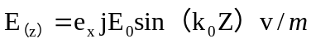；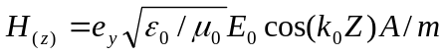;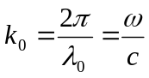
E和H的瞬时矢量为：
则瞬时波印廷矢量为：
则：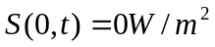；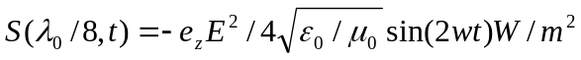；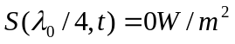
4、正旋的平面波由空气垂直入射到Z=0的理想介质平面上，电场强度复矢量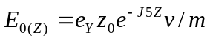
求:1）入射波的频率与波长; 2）入射波电场和磁场形态; 3）反射波的电场磁场 4）总场的电场和磁场的形态
原题：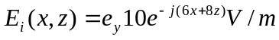
解：（1）由已知条件知入射波的波矢量为：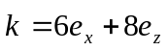 ；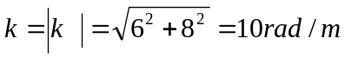；
波长：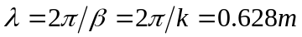 频率：